IDENTIFIKASI ALAT TANGKAP IKAN BUBU DI DAERAH KONSERVASI DESA PATIMBURAK DISTRIK KOKAS
KABUPATEN FAKFAK

Identification of Fishing Equipment Bubu in Conservation Areas Patimburak Village Kokas Fakfak District

Oleh:

¹⁾ Sampari Saneraro Suruan, ²⁾ Silas Kalasuat, dan ³⁾ Hendrik Dasmasela
¹⁾ Peneliti Muda, Fakultas Perikanan dan Ilmu Kelauan, Universitas Papua, Manokwari,
²⁾ Mahasiswa Fakultas Ilmu Kelautan, Universitas Papua, Manokwari,
³⁾ Dosen Fakultas Perikanan dan Ilmu Kelautan, Universitas Papua, Manokwari
Corresponding: suruan.sampari@gmail.com

Abstrak

Kabupaten Fakfak adalah salah satu kabupaten dan kota tertua di Provinsi Papua Barat, Indonesia. Ibukota kabupaten terletak di Kota Fakfak yang terletak pada 131°30'-138°40' BT dan 2°25'-4° LS. Penelitian ini dilakukan di Daerah Konservasi Desa Patimburak, Distrik Kokas, Kabupaten Fakfak selama 1 bulan terhitung dari tanggal 10 Januari sampai 10 Februari 2019, dengan metode observasi dan wawancara. Jenis data yang terkumpul dari lapangan adalah data primer yaitu berupa alat tangkap bubu nelayan, hasil tangkapan bubu, umpan yang digunakan oleh nelayan bubu, dan kondisi nelayan bubu di Desa Patimburak, sedangkan data sekunder adalah data yang ditemukan berdasarkan studi literatur. Data yang terkumpul dalam penelitian ini di analisis secara deskriptif (di tabulasi dan di tampilkan dalam bentuk gambar). Berdasarkan data yang didapatkan dalam penelitian ini, kondisi nelayan di Desa Patimburak sebagian besar adalah nelayan bubu, dengan alat tangkap bubu yang digunakan adalah bubu dasar. Jenis umpan yang digunakan oleh nelayan bubu saat melakukan penangkapan adalah ikan pari pasir dan daging ayam. Hasil tangkapan yang sering didapatkan oleh nelayan bubu adalah kepiting rajungan (P. pelagicus), kepiting lainnya (brachyura), udang (crustacea) dan kerang (bivalvia).

Kata kunci: Alat penangkapan ikan, konservasi, nelayan

Abstract

Fakfak Regency is one of the oldest districts and cities in West Papua Province, Indonesia. The capital of the district is located in the city of Fakfak which is located at 131 ° 30'-138 ° 40 'BT and 2 ° 25'-4 ° LS. This research was conducted in the Patimburak Village Conservation Area, Kokas District, Fakfak Regency for 1 month from 10 January to 10 February 2019, with methods of observation and interviews. The types of data collected from the field are primary data, in the form of fishing gear, fish catch, bait used by fishermen, and the condition of bubu fishermen in Patimburak Village, while secondary data is data found based on literature studies. The data collected in this study was analyzed descriptively (tabulated and displayed in the form of images). Based on the data obtained in this study, the majority of fishermen in Patimburak Village are mostly bubu fishermen, with a fishing trap used as a basic bubu. The type of bait used by bubu fishermen when making arrests is sand stingray and chicken meat. The catches that are often obtained by bubu fishermen are crab (P. pelagicus), other crabs (brachyura), shrimp (crustaceans) and shellfish (bivalves).

Keywords: Fishing equipment, conservation, fishermen

PENDAHULUAN

Kabupaten Fakfak adalah salah satu kabupaten dan kota tertua di Provinsi Papua Barat, Indonesia. Ibukota kabupaten terletak di Kota Fakfak yang terletak pada 131°30'-138°40' BT dan 2°25'-4° LS. Fakfak berbatasan dengan Teluk Bintuni di utara, Laut Arafura di selatan, Laut Seram dan Teluk Berau di barat, serta Kabupaten Kaimana di selatan dan timur. Saat ini, perairan Fakfak telah menjadi bagian dari Jejaring Kawasan Konservasi Taman Pesisir Daerah berdasarkan UU No. 27/2007, junto, UU No. 1/2014 tentang Pengelolaan Pesisir dan Pulau-Pulau Kecil. Sebagai bagian dari blok ekologi perairan di selatan Pulau Papua, perairan Fakfak penting bagi sektor perikanan.
Perairan Fakfak memiliki potensi konservasi perairan yang tinggi, terutama di wilayah Teluk Nusalasi hingga Tanjung Van Den Bosch di Distrik Karas dan Teluk Berau di Distrik Arguni dan Distrik Kokas (DKP Prov. Papua Barat 2018).
Desa Patimburak adalah salah satu desa yang terletak di Kabupaten Fakfak distrik kokas yang memiliki sumberdaya kelautan dan perikanan yang dapat meningkatakan pertumbuhan perekonomian masyarakat setempat. Kehidupan masyarakat di desa Patimburak sebagian kecil bergerak sebagai nelayan bubu. Ranjau atau disebut dengan bubu merupakan alat tangkap yang saat ini populer digunakan di kalangan masyarakat nelayan desa Patimburak untuk menangkap kepiting. Namun, sebelum adanya bubu masyarakat nelayan desa Patimburak, lebih sering menangkap kepiting dengan menggunakan jaring.
Bubu sendiri merupakan alat yang dimodifikasi dari tali rotan seperti yang dibuat seperti sebuah perangkap. Alat ini di operasikan dengan cara dimasukan umpan atau makanan kepiting dan ditenggelamkan ke dasar perairan serta biarkan selama setengah hari yaitu mulai diturunkan dari malam hari dan di angkat pada pagi hari untuk mengecek hasil tangkapan kepiting yang terperangkap dalam alat tersebut (Sudirman 2004). Banyak masyarakat menggunakan alat tangkap bubu di desa Patimburak untuk mencari nafka dalam memnuhi kebutuhan ekonomi keluarga mereka sehari-hari, sehingga tujuan dari penelitian ini adalah melakukan identifikasi terhadap alat tangkap bubu yang digunakan oleh masyarakat Desa Patimburak, Distrik Kokas, Kabupaten Fakfak. Diharapkan dapat menjadi bahan acuan dasar dalam pengelolaan alat tangkap bubu, di Desa Patimburak.
METODE PENELITIAN

Penelitian ini dilakukan di Daerah Konservasi Desa Patimburak, Distrik Kokas, Kabupaten Fakfak selama 1 bulan terhitung dari tanggal 10 Januari sampai 10 Februari 2019 dengan bantuan beberapa tools yang digunakan sebagai alat dan bahan dalam pengambilan data lapangan yang meiputi alat tulis menulis, kuisioner wawancara, kamera hand phone dalam membantu proses dokumentasi sekaligus sebagai alat perekam suara saat melakukan wawancara dengan nelayan bubu.
Metode pengambilan data yang digunakan dalam penelitian ini adalah metode observasi dan wawancara. Metode observasi merupakan suatu metode penelitian dengan mengadakan identifikasi secara langsung terhadap objek di lapang yaitu alat tangkap bubu dan jenis-jenis hasil tangkapan Bubu di Desa Patimburak, Distrik Kokas, sedangkan wawancara dilakukan untuk mengetahui proses penangkapan, umpan yang digunakan dalam alat tangkap bubu, jumlah hasil tangkapan, jenis tagkapan, dan lokasi penangkapan nelayan.
Jenis data yang terkumpul dalam penelitian adalah data primer dan data sekunder, dimana data primer didapatkan dari observasi lansung, wawancara, dan dokumentasi objek di lokasi penelitian. Menurut Surachman (2007), data primer adalah data yang diambil langsung dari pelaku kegiatan dengan mengadakan pengamatan secara langsung terhadap gejala objek yang diselidiki baik dalam situasi yang sebenarnya maupun dalam situasi buatan yang khusus diadakan. Pengambilan data pada observasi langung, yang menjadi perhatian ialah nelayan bubu dan alat tangkap bubu, wawancara dilakukan melalui proses tanya jawab terhadap nelayan yang menggunakan alat tangkap bubu dan dokumentasi dilakukan dengan memotret keadaan dilapang, hasil tangkapan, cara pengoperasian alat tangkap bubu dan juga dokumentasi saat wawancara nelayan. Data sekunder dalam penelitian ini meliputi data yang diperoleh dari jurnal penelitian, buku-buku perpustakaan, Peraturan Menteri Kelautan dan Perikanan, serta dari Dinas Perikanan dan Lembaga Conservasi International (CI) yang meliputi data alat tangkap bubu yang beroperasi di perairan Patimburak, Distrik Kokas, Kabupaten Fakfak.
Data yang terkumpul dalam penelitian ini di analisis secara deskriptif, yaitu metode analisis yang digunakan untuk menguraikan hasil temuan lapangan dalam bentuk gambar dan di interpretasikan ke dalam sebuah kalimat yang dapat mendeskripsikan maksud dari setiap gambar hasil identifikasi lapangan.

HASIL DAN PEMBAHASAN

Kondisi Nelayan Desa Patimburak

Desa Patimburak merupakan desa di Distrik Kokas, Kabupaten Fak-fak dan merupakan salah satu desa yang tergolong dalam jejaring kawasan konservasi oleh Conservasi International (CI) berdasarkan Rencana Pengelolaan dan Zonasi
Kawasan Konservasi Taman Pesisir Teluk Berau dan Taman Pesisir Teluk Nusalasi – Van Den Bosch Di Kabupaten Fakfak, Provinsi Papua Barat (DKP Prov. Papua Barat 2018). Sebagian masyarakat di Desa Patimburak melakukan aktivitas sebagai nelayan dikarenakan kondisi desa yang dikelilingi oleh daerah pesisir dan laut. Masyarakat nelayan menggunakan alam sebagai alat bantu dalam membuat alat tangkap seperti tali rotan yang di desain sedemikian rupa untuk dijadikan sebagai alat tangkap bubu dalam menangkap kepiting. Kepiting yang biasanya di tangkap dengan menggunakan alat tangkap adalah kepiting rajungan.
Permintaan pasar terhadap komoditas hasil laut dari jenis Rajungan kini kian melejit tanpa mengenal surut. Di beberapa Negara Amerika Serikat, Jepang, Korea Selatan, Taiwan dan Australia, komoditas Rajungan tetap menjadi konsumsi penting sehingga merupakan pangsa pasar ekspor yang strategis dengan nilai jual yang tinggi. Kegiatan penangkapan Rajungan dapat dilakukan dengan berbagai jenis alat penangkapan yang selama ini telah berkembang, terutama dari kelompok jaring (jaring klitik, trammel-net, Gill-net dan yang lainnya, aneka pukat: catrang, dogol, trawl) (Hartini dan Sumaryam 2018).
Hasil tangkapan kepiting rajungan oleh nelayan di Desa Patimburak langsung di jual kepada para penada (Tengkulak) yang sudah siap untuk membeli hasil tangkapan nelayan bubu untuk di impor ke pasar lokal dan di ekspor ke pasar nasional maupun internasional. Berdasarkan hasil wawancara dengan beberapa nelayan bubu, mereka biasanya menjual hasil tangkapan mereka langsung ke tengkulak dikarenakan aktivitas mereka sudah diwadahi oleh tengkulak yang membantu dalam modal awal untuk membeli umpan sebagai makanan kepiting yang akan diletakan dalam bubu untuk menarik hasil tangkapan kepiting.

Alat Tangkap Bubu di Desa Patimburak

Sudirman (2004) mengatakan ada beberapa jenis alat tangkap bubu. Ada
yang dioperasikan di permukaan air seperti bubu hanyut untuk menangkap ikan
terbang, tetapi kebanyakan dioperasikan di dasar perairan untuk menangkap ikan-ikan demersal. Beberapa jenis alat tangkap bubu yaitu:

Bubu Dasar
Alat ini dapat dibuat dari anyaman bambo (bamboo netting), anyaman rotan (rattan netting), dan anyaman kawat (wire netting). Bentuknya bermacam-macam, ada yang seperti silinder, setengah llingkaran, empat persegi panjang, dan sebagainya. Dalam pengoperasiannya dapat memakai umpan atau tanpa umpan.

Bubu Apung (Floating Fish Post)
Bubu yang dalam operasional penangkapannya diapungkan. Tipe bubu apung berbeda dengan bubu dasar. Bentuk bubu apung ini bisa silindris, bisa juga menyerupai kurung-kurung atau kantong yang disebut sero gantung. Bubu apung
dilengkapi dengan pelampung dari bamboo atau rakit bambu yang penggunaannya ada yang diletakkan tepat di bagian atasnya. Hasil tangkapan bubu apung adalah jenis -jenis ikan pelagik, seperti tembang, japuh, julung-julung, torani, kembung, selar, dll. Pengoperasian Bubu apung dilengkapi pelampung dari bambu atau rakit bambu, dilabuh melalui tali panjang dan dihubungkan dengan jangkar. Panjang tali disesuaikan dengan kedalaman air, umumnya 1,5 kali dari kedalaman air.
Dari hasil identifikasi alat tangkap bubu di Desa Tamburak, ditemukan jenis bubu dasar yang terbuat dari anyaman rotan (rattan netting). Masyarakat nelayan di Desa Patimburak membuat bubu dengan kayu rotan yang di anyaman oleh tali seperti sebuah kurungan ikan. Untuk lebih jelas mengenai jenis alat tangkap bubu Desa Patimburak, dapat dilihat pada (Gambar 1) di bawah ini.

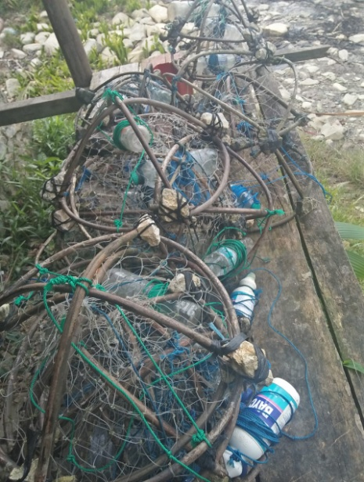
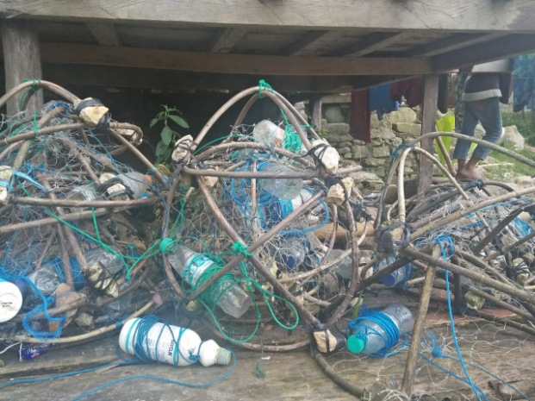

Gambar 1. Alat tangkap bubu di Desa Patimburak

Jenis Umpan Bubu di Desa Patimburak

Masyarakat nelayan bubu di Desa Patimburak menangkap kepiting dengan alat tangkap bubu yang sudah terisi dengan umpan yang yang biasanya masyarakat beli di para tengkulak atau masyarakat nelayan lainnya yang juga membantu mencari umpan bubu dan di jual kepada nelayan bubu. Para tengkulak membeli umpan bubu dari beberapa masyarakat nelayan dan di jual kembali kepada nelayan bubu sebagai umpan alat tangkap bubu. Dari hasil wawancara bersama dengan masyarakat nelayan, biasanya mereka mengambil atau membeli umpan bubu di para tengkulak yang dijadikan sebagai penada untuk membeli hasil tangkapan mereka ketika mereka mendapatkan hasil tangkapan kepiting.
Hasil yang akan di jual ke para penada atau tengkulak biasanya akan membuat pemotongan modal (jika nelayan membeli umpan dari penada, maka hasil tangkapan nelayan bubu akan di bayar sesuai dengan harga yang disepakati, namun jika masyarakat, namun jika nelayan hanya mengambil umpan tanpa membeli, maka tengkulak akan membayar setengah upah hasil tangkapan kepiting dikarenakan setengah upahnya untuk membayar umpan yang telah diambil dari para tengkulak.
Beberapa jenis umpan bubu yang sering digunakan oleh masyarakat nelayan Desa Patimburak adalah ikan pari pasir dan daging ayam. Dari hasil wawancara yang didapatkan, biasanya nelayan membeli umpan ikan pari pasir atau hiu pari di para tengkulak atau di beberapa nelayan yang sering melakukan penangkapan ikan tersebut, yang kemudian di jual ke para tengkulak atau langsung di jual ke nelayan bubu. Jenis ikan ini memiliki bau yang sangat menyegat karena kondisi tubuhnya yang mengandung banyak unsur logam berat (Yudha 2006).
Menurut Amtoni et al. (2010) umpan yang digunakan untuk alat tangkap bubu lipat adalah umpan yang memiliki bau yang sangat menyengat. Hal ini berfungsi untuk menarik perhatian dari rajungan yang ingin di tangkap yang memiliki penciuman yang sangat sensitif terhadap bau umpan. Sesuai dengan pernyataan Yudha (2006), bahwa beberapa ahli perikanan sependapat bahwa umpan adalah alat bantu penangkapan yang dapat memberikan rangsangan untuk menarik ikan atau target tangkapan untuk masuk ke perangkap (bubu). Penggunaan umpan pada bubu dasar juga akan meningkatkan efektivitas penangkapan dan mencegah kerusakan terumbu karang.

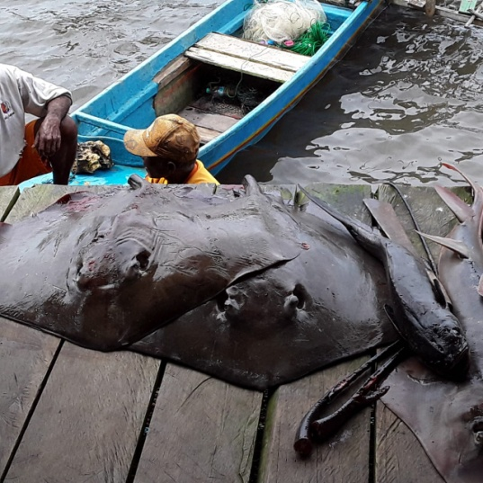
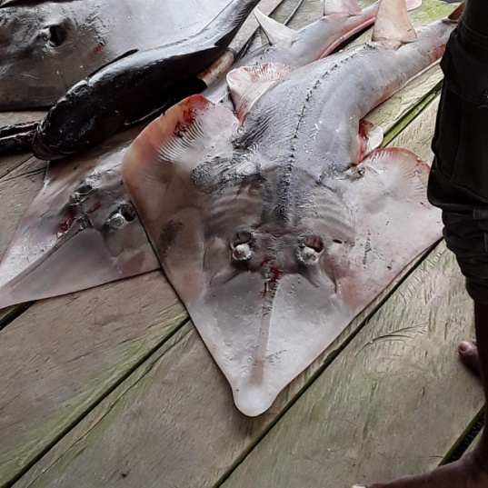
Gambar 2 Jenis-jenis umpan bubu di Desa Patimburak

Hasil Tangkapan Bubu di Desa Patimburak

Nelayan bubu di Desa Patimburak memiliki beberapa lokasi penangkapan yang biasanya dijadikan sebagai tempat yang paling efektif untuk mencari, sehingga mendapatkan hasil tangkapan yang cukup banyak. Daerah penangkapan adalah suatu daerah perairan tempat ikan/rajungan berkumpul, suatu daerah penangkapan dinamakan daerah penangkapan yang baik apabila memenuhi persyaratan bahwa pada daerah tersebut terdapat ikan yang melimpah sepanjang tahun, alat tangkap dapat dioperasikan dengan mudah dan sempurna, serta daerahnya aman yaitu tidak dilalui angin topan yang membahayakan, dan tidak dinyatakan terlarang oleh peraturan undang-undang (Ramadhan 2008).
Menurut Menurut Subani dan Barus (1989), ada beberapa jenis hasil tangkapan yang didapatkan pada alat tangkap bubu selama pengoperasian yaitu rajungan (P.pelagicus), keong macan (Babylonia spirata), udang ronggeng (Oratosquilla oratoria), kepiting (Brachyura), cumi-cumi (Loligo pealii). Hasil tangkapan tersebut termasuk organisme yang hidup di dasar perairan (demersal species). Karena bubu merupakan alat tangkap yang pengoperasiannya dilakukan dengan direndam dan terletak di dasar perairan dengan target tangkapan spesies demersal.
Peryataan yang disampaikan oleh Subani dan Barus (1989) terkait dengan hasil tangkapan dari alat tangkap bubu, sama halnya dengan kasus yang terjadi di Desa Patimburak. Dimana jenis-jenis hasil tangkapan nelayan bubu antara lain yaitu kepiting rajungan, kepiting lainnya, udang, dan bivalvia (kerang).

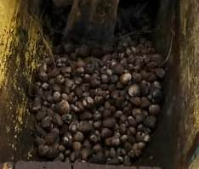
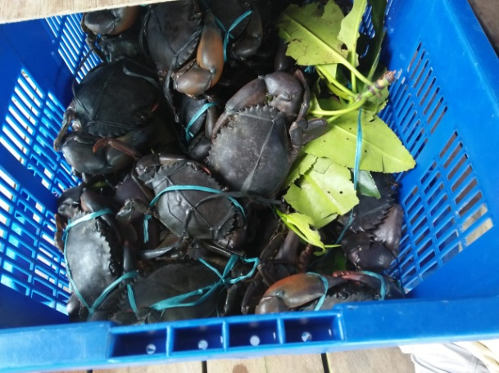
Gambar 3 Jenis-jenis hasil tangkapan bubu

KESIMPULAN DAN SARAN

Kesimpulan

Berdasarkan hasil yang didapatkan, maka dapat ditarik kesimpulan bahwa jenis bubu yang digunakan oleh masyarakat nelayan di Desa Patimburak adalah Bubu Dasar yang di desain dari anyaman kayu rotan dan tali, kemudian diberikan umpan ikan pari sebagai makanan dari kepiting. Hasil tangkapan nelayan bubu di jual ke para tengkulak (penada) atau pasar lokal di Fakfak.

Saran

Perlu dilakukan penelitian lanjutan terkait dengan kondisi nelayan dan jenis-jenis alat tangkap nelayan di Desa Patimburak, Distrik Kokas, Kabupaten Fak-fak dalam menunjang program pemerintah terkait dan juga Conservasi International (CI) sebagai data dasar pembentukan kawasan-kawasan konservasi di Kabupaten Fakfak.

DAFTAR PUSTAKA

Amtoni, AY. Iriana, D dan Herawati, T. 2010. Pengaruh Perbedaan Jenis Umpan Terhadap Hasil Tangkapan Rajungan (Portunus Pelagicus) Dengan Bubu Lipat Di Perairan Bungko Kabupaten Cirebon. Jurnal Perikanan dan Kelautan. 1 (1): 24-31.
Dinas Kelautan dan Perikanan Provinsi Papua Barat. 2018. Rencana Pengelolaan dan Zonasi Kawasan Konservasi Taman Pesisir Teluk Berau dan Taman Pesisir Teluk Nusalasi – Van Den Bosch Di Kabupaten Fakfak, Provinsi Papua Barat. Pengelola Kawasan Konservasi Pesisir dan Pulau-Pulau Kecil
Hartini SS dan Sumaryam 2018. Effisiensi Penggunaan Alat Tangkap Bubu (Trap) Yang Berbeda Terhadap Pendapatan Nelayan Rajungan (Portunus Pelagicus)Di Desa Kemantren Kecamatan Paciran Kabupaten Lamongan Jawa Timur. JEB 17. Jurnal Ekonomi & Bisnis. 3(2): 791 - 810
Ramdhan, D .2008. Keramahan Gill Net Milenium Indramayu Terhadap Lingkungan Analisis Hasil Tangkapan. Fakultas Perikanan dan Ilmu Kelautan. Institut Pertanian Bogor. Bogor.
Subani, W. dan Barus H. R. 1989. Alat penangkapan ikan dan udang laut di Indonesia. Jurnal Penelitian Perikanan Laut 50 (Edisi Khusus). Balai Penelitian Perikanan Badan Penelitian dan Pengembangan Pertanian Departemen Pertanian. Jakarta.
Sudirman, 2004. Hasil Perikanan. Penerbit: UI Press. Jakarta
Surachman, A. 2007. Rekayasa Penelitian Ilmiah – Dasar Metode Teknik. Penerbit: Tarsito. Bandung.
Yudha IG. 2006. Pengaruh Perbedaan Jenis Umpan Terhadap Hasil Tangkapan Bubu Karang (Coral Trap) di Perairan Pulau Puhawang. Lampung Selatan. Jurnal Penelitian Perikanan Laut. 2 (2): 26-27

